**APLICACIÓN DE ENTREGA DE PRODUCTOS DE BAVARIA**

**Parcial 2 corte**

**Integrante:** Jesús Ignacio Sánchez D.

**Requerimientos funcionales:**

|  |  |
| --- | --- |
| ID | 01 |
| Nombre | Ver ubicación del producto comprado |
| Versión | 1.0 |
| Descripción | Poder apreciar en pantalla la ubicación del producto que se compró a Bavaria para saber dónde se encuentra |
| Entidades o personas | Cliente |
| Prioridad | Media |
| Estado | En proceso |
| Comentarios | * Datos de la distancia en metros o km del producto que se compró * Información del domiciliario |

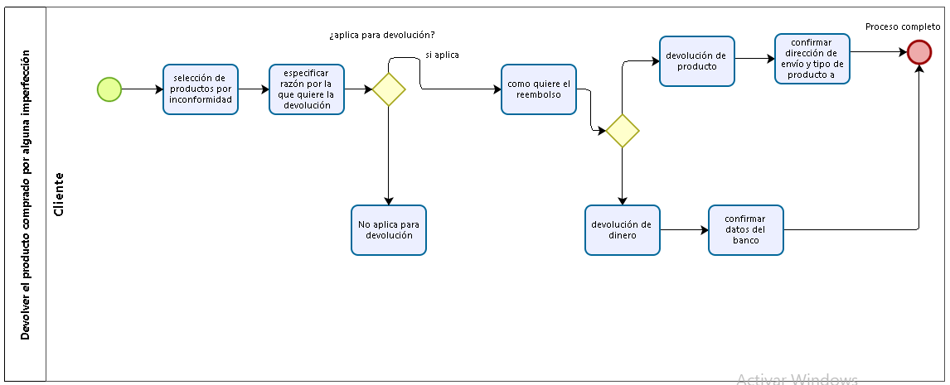

|  |  |
| --- | --- |
| ID | 02 |
| Nombre | Mostrar lugares aptos para entregas |
| Versión | 1.0 |
| Descripción | Indicar qué lugares como localidades o barrios son aptos para entregas de los productos comprados en Bavaria |
| Entidades o personas | Cliente - Domiciliario |
| Prioridad | Alta |
| Estado | En proceso |
| Comentarios | * La posibilidad de expandir el área de domicilios es alta |

|  |  |
| --- | --- |
| ID | 03 |
| Nombre | Recibir Notificaciones de alerta para promociones |
| Versión | 1.0 |
| Descripción | Poder recibir notificaciones cuando hayan descuentos en los productos de Bavaria o cuando los envío sean gratis y demás beneficios |
| Entidades o personas | Cliente |
| Prioridad | Alta |
| Estado | En proceso |
| Comentarios | * Acumular puntos para poder redimirlos en productos |

|  |  |
| --- | --- |
| ID | 04 |
| Nombre | Incentivar al Domiciliario |
| Versión | 1.0 |
| Descripción | Poder observar en pantalla los kilómetros que se han realizado durante el mes y a partir de cierto número de Kilómetros poder acceder a una bonificación por fidelidad |
| Entidades o personas | Domiciliario |
| Prioridad | Media |
| Estado | En proceso |
| Comentarios | * Obtener datos de los kilómetros recorridos * Tener niveles de experiencia |

|  |  |
| --- | --- |
| ID | 05 |
| Nombre | Devolver el producto comprado por alguna imperfección |
| Versión | 1.0 |
| Descripción | Tener la opción en la aplicación de Bavaria de devolver algún producto si tiene algún desperfecto o no era la compra que realizó |
| Entidades o personas | Cliente |
| Prioridad | Alta |
| Estado | En .proceso |
| Comentarios | * El valor de la devolución no tiene costo * Tiempo límite para realizar devoluciones |

**Requisitos:**

1. La memoria del disco duro debe ser de 2 Tb
2. Debe contar con seguridad Alta para registro de la información de los usuarios
3. Contar con computadores redundantes por si falla alguno de los demás
4. Deben estar protegidos ante una pérdida de información
5. Deben estar protegidos ante un virus informático

**Casos de Uso:**

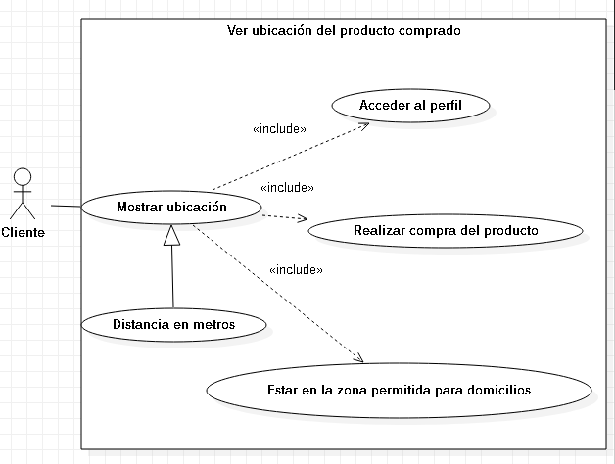

**2.**

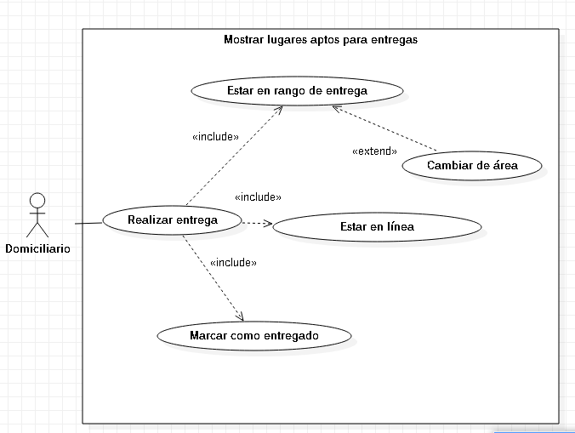

**3.**

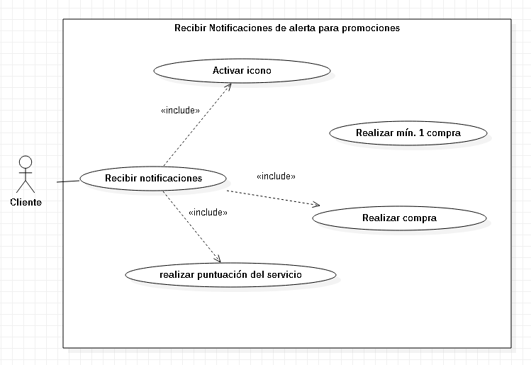

**4.**

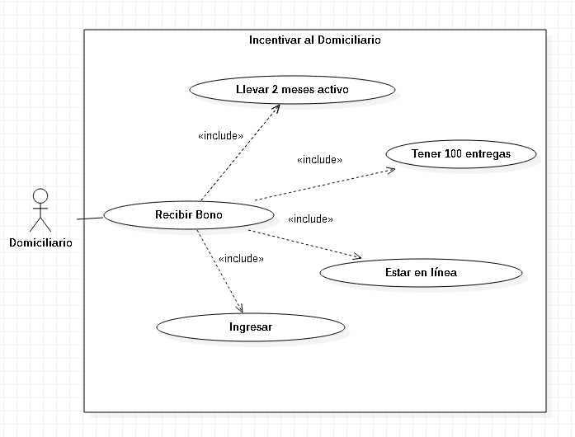

**5.**

